TGI-J1 Projekt

Ein Spiel für Android
angelehnt an „One More Line“

Phase: Konzept

Modestas Valauskas

Jahr: 2014/2015
Inhaltsverzeichnis

- Projektbeschreibung
- Ziel
- Teilziele
- Vorgehen
- Projektplan
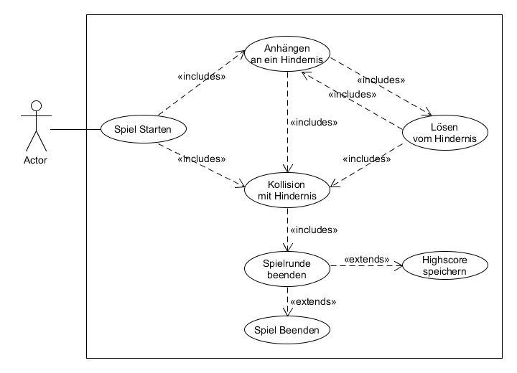
Projektbeschreibung

Abbildung 1 Anwendungsfalldiagramm

Für mein Projekt habe ich mich vom Spiel „One More Line“ inspirieren lassen. Es folgt eine Beschreibung des Spielverlaufs.

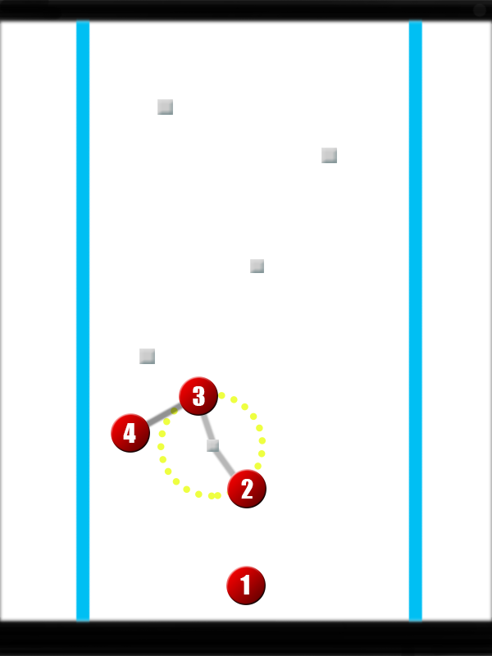
Abbildung 2 Skizze

- Auf dem Spielfeld befinden sich 2 Grenzen jeweils Links und Rechts (Abbildung 2: Blau).
- Der Spieler wird automatisch von unten nach oben transportiert (Abbildung 2: 1 nach 2).
- Während des Spielverlaufs erscheinen Hindernisse
(Abbildung 2: Quadrate) .

Der Spieler hat die Möglichkeit sich an Hindernisse zu hängen (Abbildung 2: 2).
Während der Spieler an einem Hindernis hängt, rotiert er im Kreis. Der Mittelpunkt des Kreises ist das Hindernis und der Radius ist der Abstand vom Spieler zum Hindernis (Abbildung 2: 2 und 3).
Beim Lösen vom Hindernis bewegt sich der Spieler weiter.
Befand sich der Spieler beim Dranhängen rechts vom Hindernis, so dreht sich der Spieler während er „hängt“ gegen den Uhrzeigersinn. Beim Loslassen bewegt er sich auf der Tangente nach links (Abbildung 2: 3 und 4). Sollte der Spieler sich beim dranhängen auf der linken Seite befunden haben so dreht er sich im Uhrzeigersinn und bewegt sich nach dem Ablösen vom Hindernis auf der Tangente nach rechts.

- Während der Spieler an einem Hindernis hängt werden die Grenzen deaktiviert.
- Die Grenzen werden wieder aktiviert wenn sich der Spieler vom Hindernis löst

Die Spielrunde wird beendet wenn der Spieler:
- Ein Hindernis berührt
- Die Grenzen im aktiven Zustand berührt
- Sich beim Lösen vom Hindernis außerhalb der gegebenen Grenzen befindet.
Ziel des Spiels
Das Ziel ist es, eine möglichst hohe Punktzahl zu erreichen.
Punkte werden je nach zurückgelegter Strecke verteilt.

Überlegungen
Steuerung: Da es sich um ein Smartphone-Spiel handelt, wird die Steuerung über das Touchscreen-Display umgesetzt.
Während das Spiel läuft kann der Nutzer sich durch ein „long-press“ auf das Display an ein Hindernis hängen. Lässt er los (entfernt sein Finger vom Display), so löst sich der Spieler vom Hindernis und das Spiel geht normal weiter.

Ziel
- Erfolgreiche Fertigstellung des Projekts nach Projektbeschreibung.
Teilziele
- Veröffentlichung im Google Play Store .
- Einbindung der Google Play Services (weltweites Leaderboard, Erfolge, etc.).
Vorgehen

Da es sich um mein erstes Spiel mit Java und für die Android Plattform handelt, werde ich zuerst Grundkenntnisse in der Spieleentwicklung mit Java erlangen müssen.
Als Hilfsbibliothek tendiere ich zurzeit zu „LibGDX“.
Wenn sich LibGDX erfolgreich in die neue Entwicklungsumgebung „Android Studio“ integrieren lässt, werde ich zuerst mit dieser Bibliothek arbeiten um mir ein Überblick über die verschiedenen Möglichkeiten zu verschaffen. Für eine erste Skizze der Spieloberfläche siehe Abbildung 2.

Projektplan

Zeitplan:

Bis 09.02.15:
- Auswahl einer Hilfsbibliothek und kennenlernen dieser Bibliothek

Bis 23.02.15:
- Prototyp erstellt
- Schritte dokumentiert

Bis 11.03.15:
- Programm mit Bildern versehen und Bugs beseitigt.
- Dokumentation fertiggestellt

Bis 18.03.15:
- Programm vorführbereit
- Reflexion über den Projektablauf erstellt

TGI-J1 Projekt

Ein Spiel für Android
angelehnt an „One More Line“

Phase: Entwurf, Analyse

Modestas Valauskas

Jahr: 2014/2015
Inhaltsverzeichnis

- Domain Model
- Beschreibung

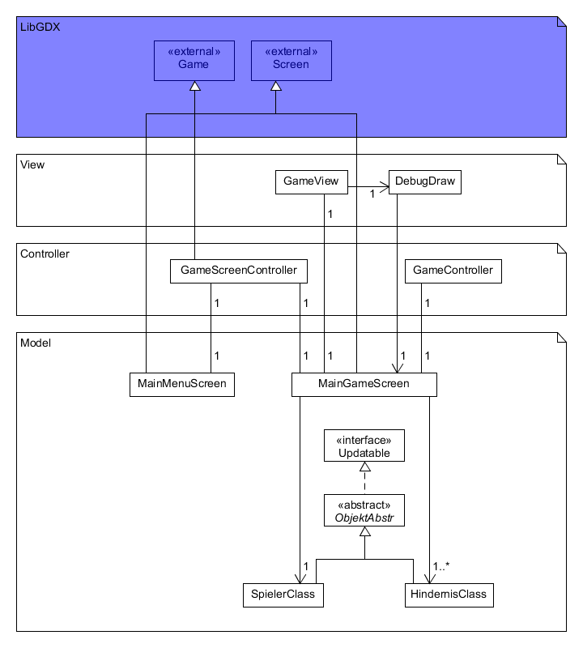
Domain Model

Beschreibung
Das Programm orientiert sich an dem „Model View Controller“ Architekturmuster.
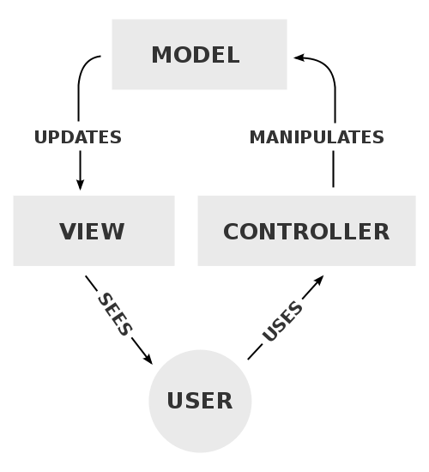

Model: Mein Modell besteht aus den jeweiligen Screens die im Spiel vorhanden sind (Hauptmenü und das Spiel selbst) und den Objekten die im Spiel auftreten können (Spieler und die Hindernisse).
View:
- GameView: zeichnet alle Objekte.
- DebugDraw: hält Methoden, die für das Testen der Logik hilfreich sind.
Controller:
- GameScreenController: Verwaltet die Screens im Spiel.
- GameController: reagiert auf Eingaben des Nutzers und aktualisiert das Model.

TGI-J1 Projekt

Ein Spiel für Android
angelehnt an „One More Line“

Phase: Entwurf, Design

Modestas Valauskas

Jahr: 2014/2015
Inhaltsverzeichnis

- Domain Model #2
- Beschreibung
- Sequenzdiagramme

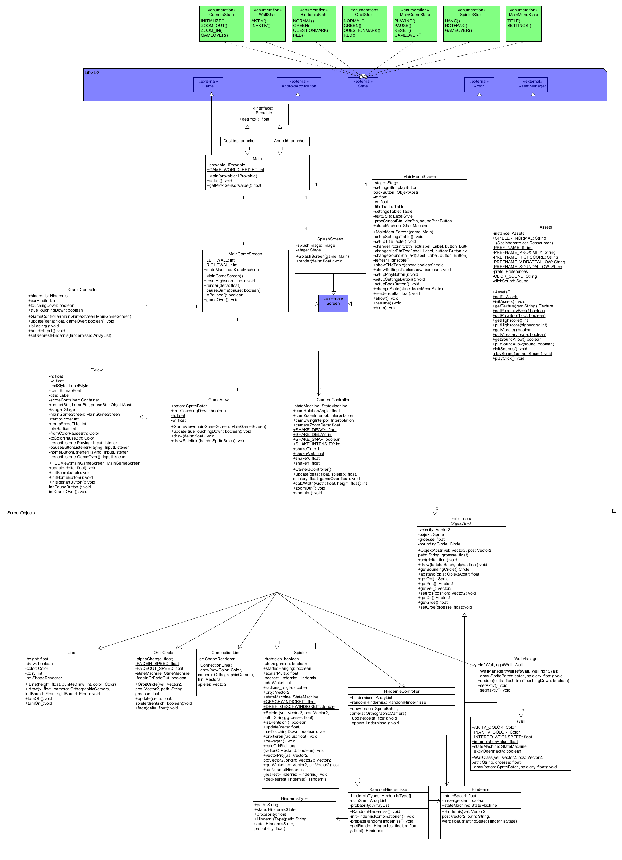
Domain Model #2
Beschreibung
Je nachdem auf welcher Plattform man sich befindet wird ein Objekt der platformabhängigen Klasse erstellt (Android: AndroidLauncher, Desktop: DesktopLauncher).
IProxable wird genutzt um Daten des Näherungssensors auszulesen (nur Android).Die Klasse „Main“ übernimmt die Verwaltung der verschiedenen Bildschirme (SplashScreen, MainMenuScreen, MainGameScreen)
Die Klasse CameraController sorgt für diverse Camera-Effekte z.B. Shake-Effekt bei einem GameOver.
MainGameScreen wurde so gut es ging nach dem MVC Entwurfsmuster aufgeteilt. Referenzen zu den Spielobjekten werden in MainGameScreen gespeichert. GameController aktualisiert die Spielobjekte und GameView zeichnet die vorhandenen Spielobjekte.
HUDView sorgt für das anzeigen der UI Elemente während des Spiels.
Im „ScreenObjects“ Bereich befinden sich die verschiedenen Spielelemente.
HindernisController kümmert sich um die Bereitstellung der Hindernisse.
RandomHindernisse wurde implementiert um eine Wahrscheinlichkeitsverteilung zu ermöglichen.
Assets besteht hauptsächlich aus statischen Methoden die das Speichern und Zurückholen von verschiedenen Werten ermöglichen (Einstellungen, Highscore). Zusätzlich dazu, besitzt es eine Singleton Implementation für den Zugriff auf einen AssetManager. Dieser sorgt für einen sparsamen Zugriff auf Texturen indem doppelte Referenzen auf identische Texturen verhindert werden.
Um komplizierte IF-Abfragen zu vermeiden besitzt LibGDX eine Möglichkeit Zustände in Form von Enumerationen zu implementieren. Diese Zustände können während des Spielverlaufs gewechselt werden. Aufgrund meiner nicht linearen Zustandsänderungen wäre eine Darstellung in Form von Zustandsdiagrammen sehr chaotisch. Sollte es bei dieser Implementation bleiben werde ich andere Möglichkeiten der Visualisierung in Betracht ziehen.

Sequenzdiagramme
Spiel Starten
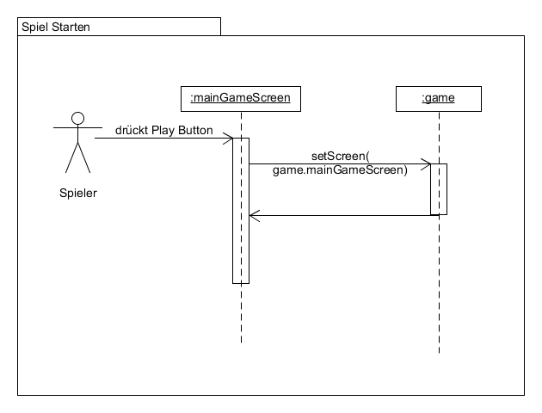

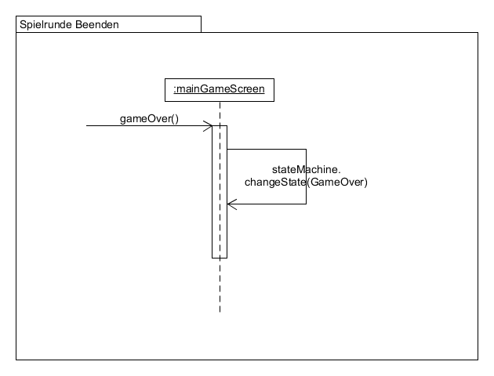
Spielrunde beenden
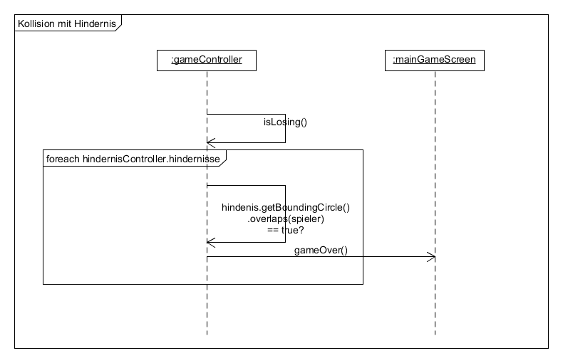
Kollision mit einem Hindernis
Highscore abspeichern
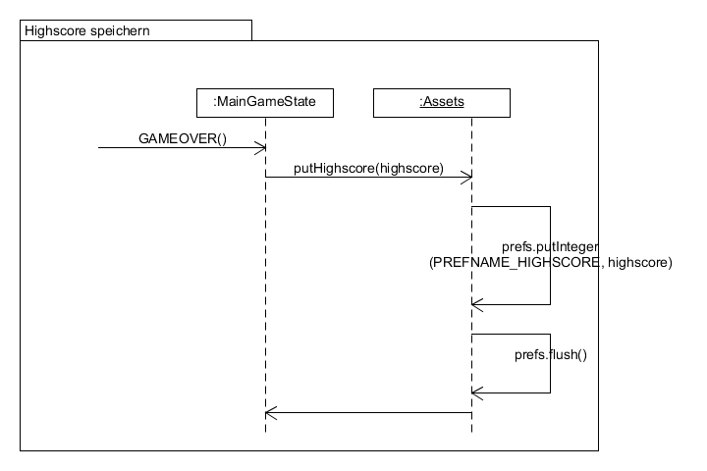
Anhängen an ein Hindernis
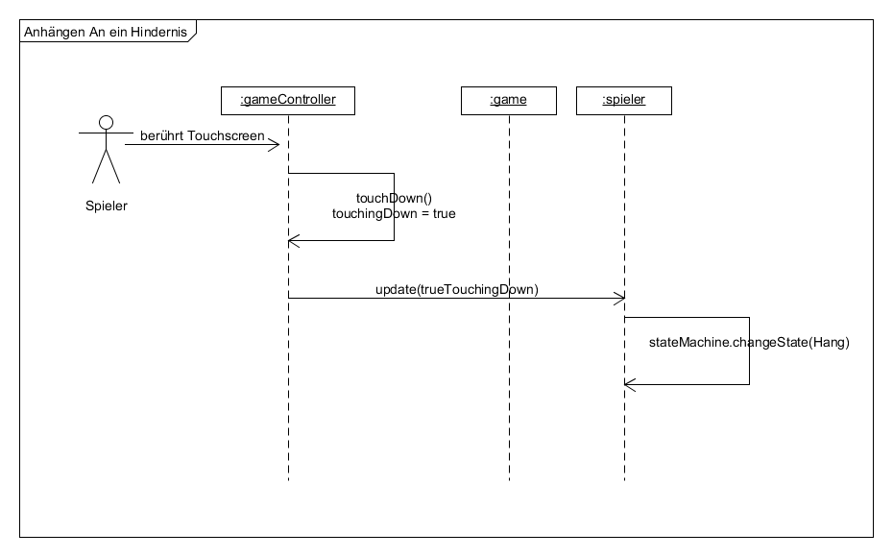

Lösen vom Hindernis
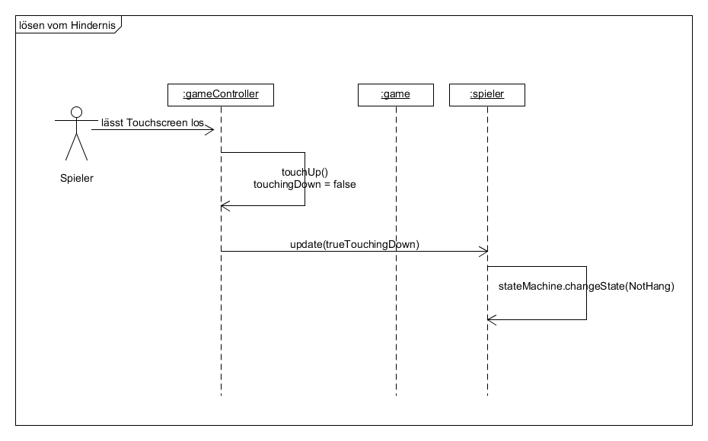

TGI-J1 Projekt

Ein Spiel für Android
angelehnt an „One More Line“

Phase: Konstruktion, Implementierung

Modestas Valauskas

Jahr: 2014/2015

Beschreibung
Optimierungen haben den Quellcode im Laufe der Implementierung immer mehr komplexer werden lassen. Um einen Überblick zu behalten habe ich mich entschieden, viele Verhalten zu extrahieren und in eigene Klassen zu verlagern. Neben der gewonnenen Übersicht, stieg auch die Modularität und ermöglicht eine einfachere Implementierung weiterer Verhalten.
Auch wenn es sich bei diesem Projekt um ein Spiel handelt, bei dem von Natur aus Objekte stark voneinander Abhängig sind, so legte das MVC Entwurfsmuster ein entscheidendes Fundament für die Strukturierung des Programms.
Indem sich ein View um die Darstellung der Objekte kümmert, ein Controller für die Logik und das Aktualisieren der Objekte zuständig ist und ein Model die Verwaltung dieser Objekte übernimmt, wurde eine wichtige Entscheidung der Architektur abgenommen und man konnte sich komplett auf die Logik des Programms konzentrieren.

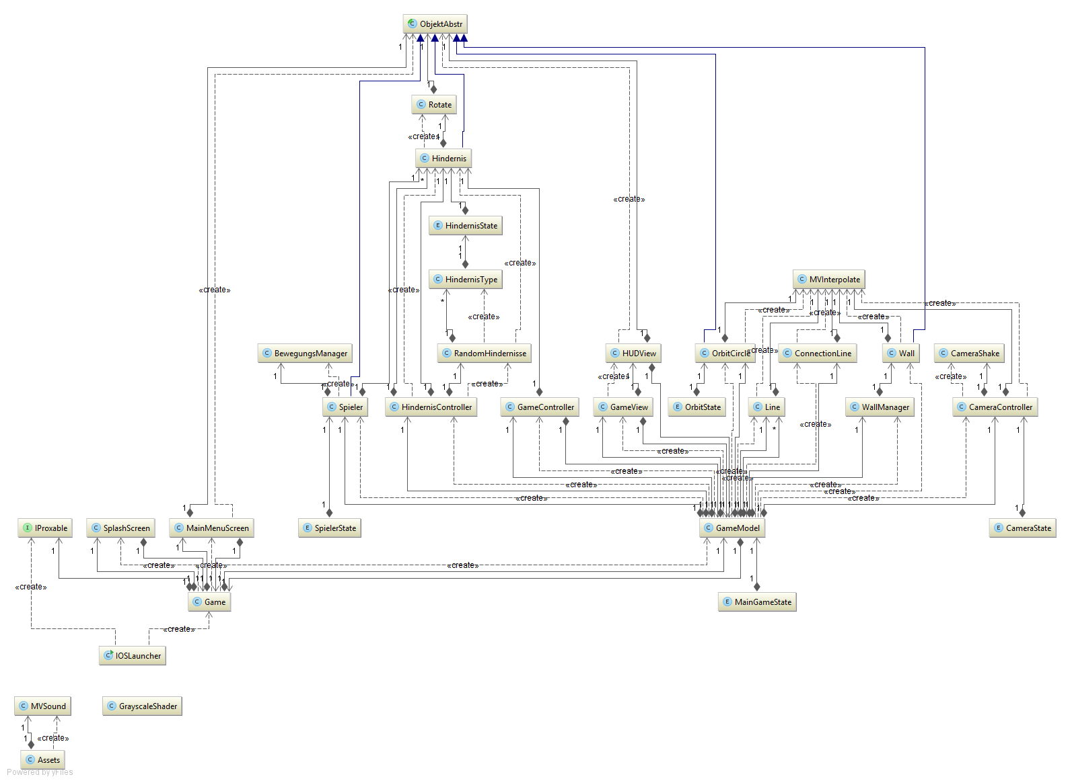
Klassendiagramm
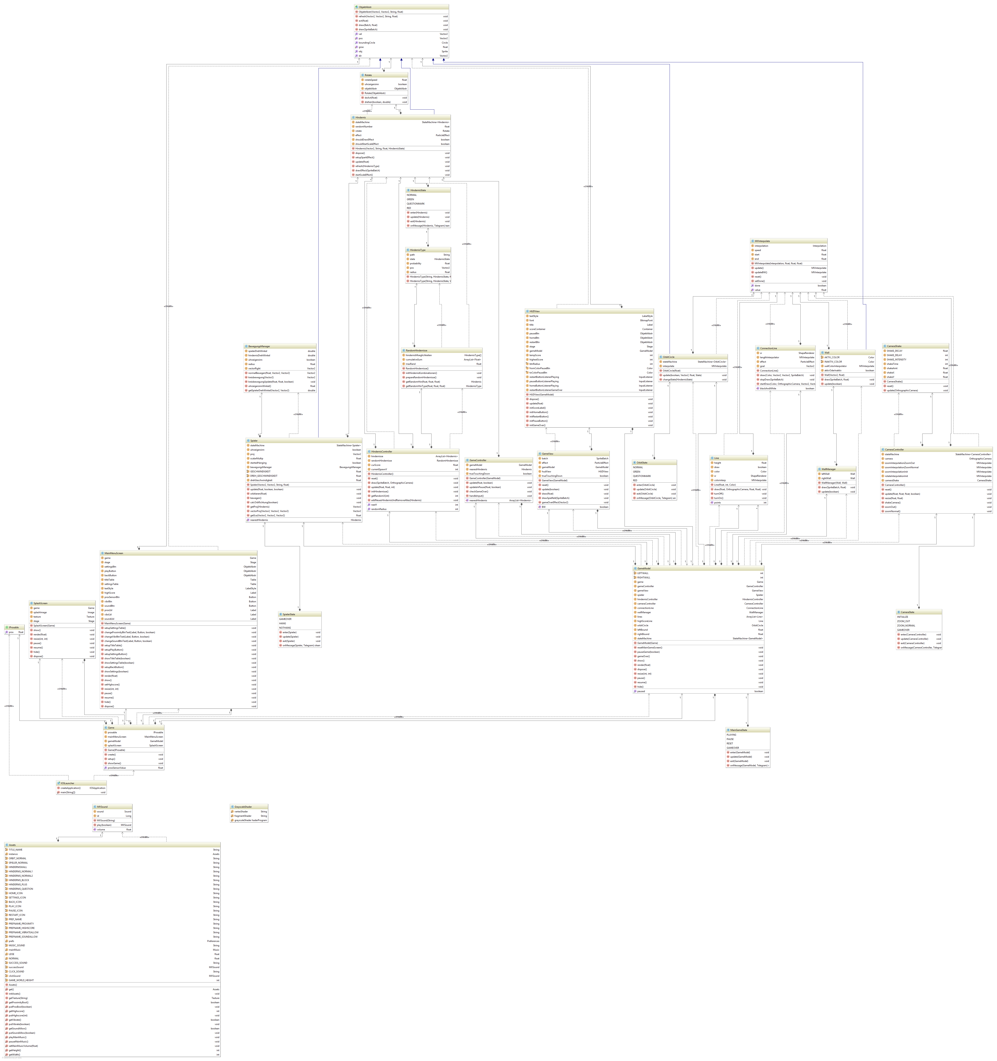

Reflexion
Ich konnte den Nutzen des OOAD eindeutig erkennen. Erste Überlegungen auf dem Papier waren eine große Hilfe beim Sortieren von Ideen und Entwickeln von Lösungsmöglichkeiten.
Aufgrund des gesammelten Feedbacks über mein Projekt musste ich flexibler sein, als es die Dokumentation erlaubt hat. Aber im Großen und Ganzen hatte ich keine Probleme mit dem Projektablauf und bin zufrieden.

